Восточно-Казахстанский государственный технический университет
им. Д. Серикбаева
Кафедра общеинженерной подготовки

Задание по дисциплине «Машиннаяграфика»
Для всех специальностей

Задание: По двум данным проекциям построить третью проекцию, выполнить разрезы горизонтальный и профильный, Проставить размеры.

Примечание: Задание выполнять согласно своему варианту на формате А3. Вариант принимается по последней цифре шифра студента - номера студенческого билета. Например, если номер билета 95886, то вариант-6
Данное задание нужно выслать на проверку сохранив с расширением .jpg

Вариант 0

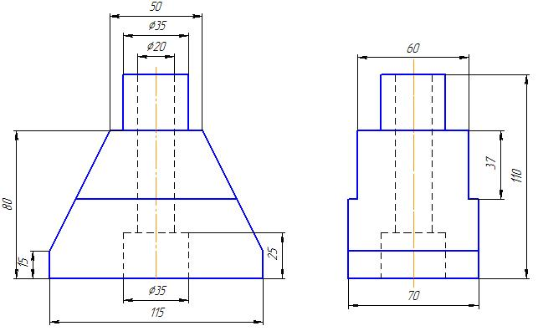

Вариант1

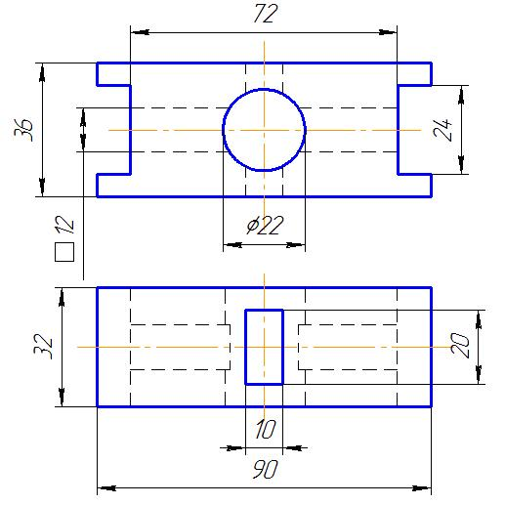

Вариант2
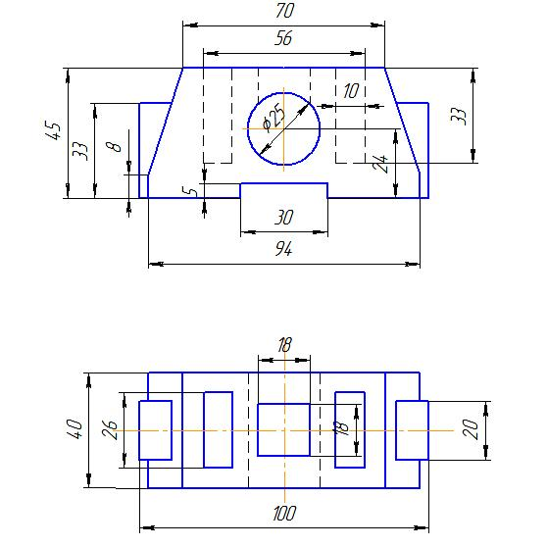
Вариант3
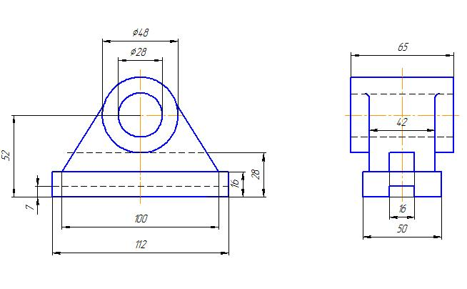

Вариант4
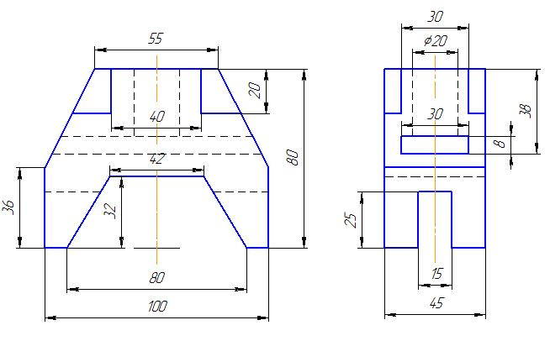

Вариант5
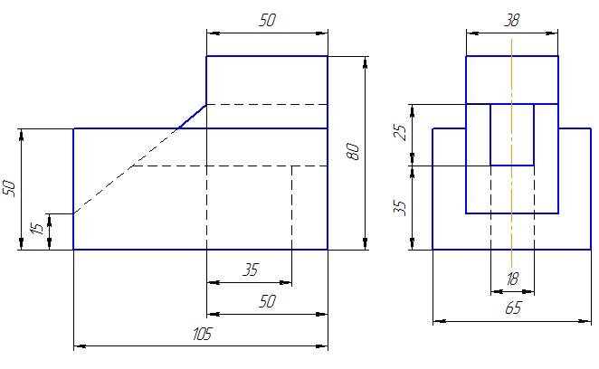

Вариант6
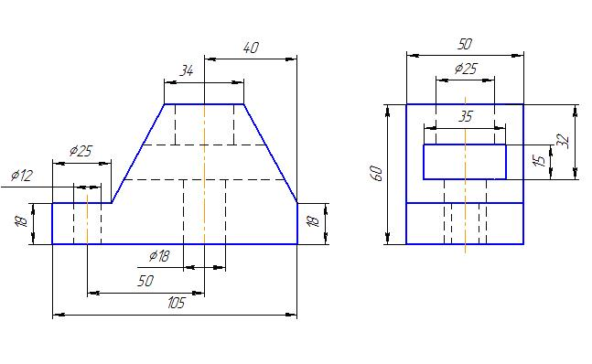

Вариант7
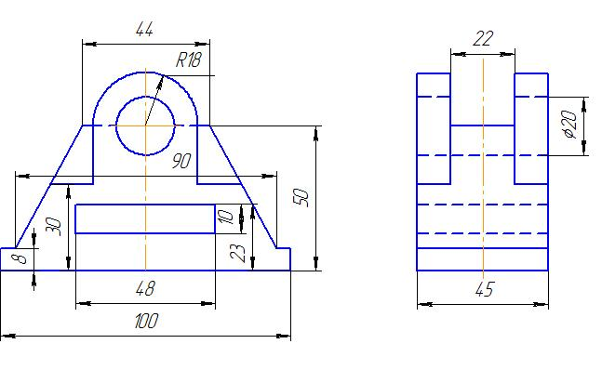

Вариант8
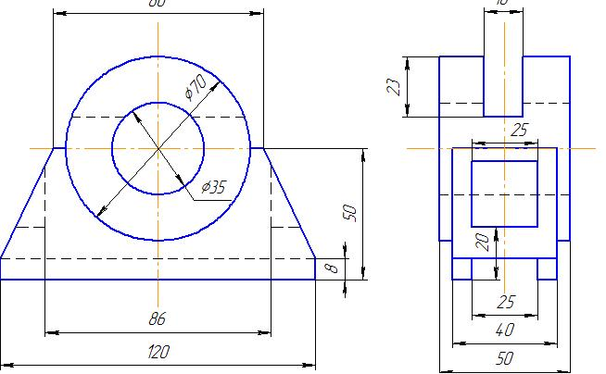

Вариант9

